art bv Berchtoldvilla
one-artist-Room
12. Mai-22. Juni 2017

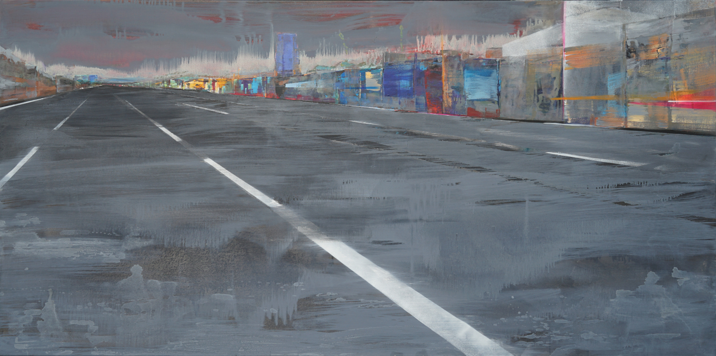

Neuasphaltierung der der Welt II
2016, Mischtechnik auf Leinwand, 100 x 200 cm
Christiane Pott-Schlager
Neuasphaltierung der Welt

Neue Landschaftsmalereien

In der Serie Neuasphaltierung der Welt geht es um eine kritische Auseinandersetzung mit aktuellen landschaftlichen Veränderungen und mit den ästhetischen Folgen von Asphaltierung und Straßenbau. Die betonierte Freiheit hat einen hohen Preis, denn sie hat die grüne Landschaft weitestgehend abgelöst. Aus dem Blickwinkel eines geschwindigkeitsberauschten Autofahrers lösen sich genauestens ausgezirkelte Kurven und technische Bauelemente zu neuen futuristischen Bildern auf, in denen Unschärfe und Schärfe eine nicht unbedeutende Rolle spielen. Das Dilemma von Freiheiten und Grenzen in einem global erfahrbaren Geschwindigkeitsrausch auf Beton!
.

Mag. art. Christiane Pott-Schlager

Freischaffende Salzburger Künstlerin in den Medien Malerei, Stahlbildhauerei, Zeichnung, Rauminstallation, Video.
Akademische Ausbildung an der Hochschule für Musik Köln (Klavier) und an der Universität Mozarteum (Malereiklasse Prof. Dieter Kleinpeter).
Zahlreiche Ausstellungen und Projekte im öffentlichen Raum in Deutschland, Österreich, Italien, Estland, Litauen, Finnland, Schweden, Türkei und China.

